**คู่มือปฏิบัติการ**

**ชุดสาธิตการทดลองพลังงานถ่านหินผลิตไฟฟ้า**

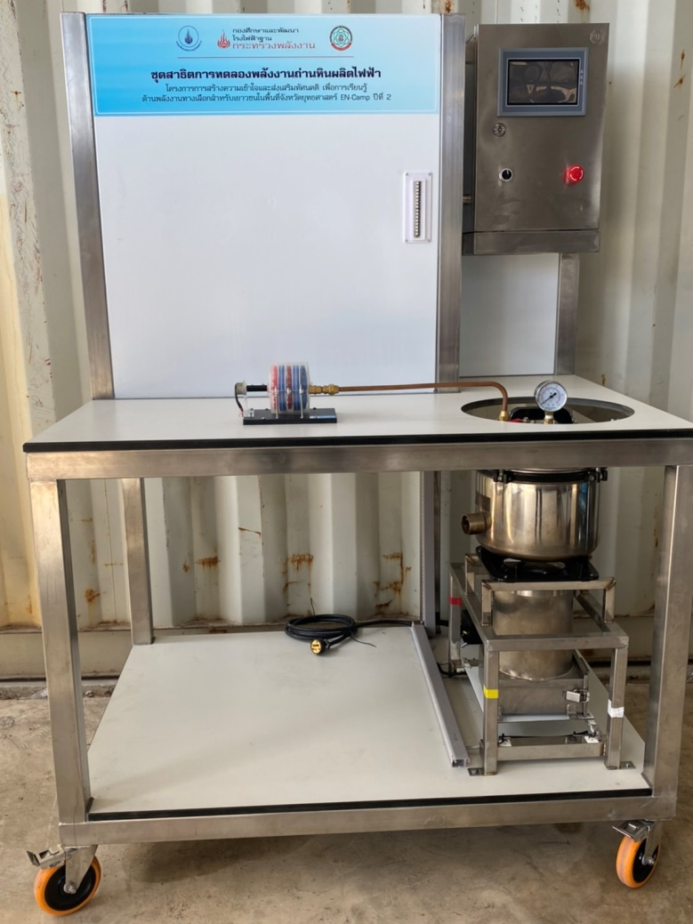

**รายการอุปกรณ์ชุดทดลอง**



1

7

6

5

4

2

3

**รายการอุปกรณ์**

1. เตาเผาเชื้อเพลิงถ่านหิน
2. หม้อต้มแรงดัน
3. ชุดกังหันไอน้ำซึ่งต่ออยู่กับเครื่องกำเนิดไฟฟ้า
4. ตู้ควบคุม
5. หน้าจอแสดงผล
6. Emergency Switch
7. สวิตช์เปิด-ปิด เครื่อง

**หลักการและทฤษฏี**

ถ่านหินเป็น แหล่งพลังงานที่สำคัญในอดีตจนถึงปัจจุบัน อุตสาหกรรมถ่านหินซึ่งรวมทั้งการสำรวจ การผลิตและการใช้นั้นได้มีการพัฒนากันมาอย่างต่อเนื่อง โดยเฉพาะในประเทศที่เป็นผู้นำทางด้านเศรษฐกิจอุตสาหกรรม เช่น สหรัฐอเมริกา ญี่ปุ่นและกลุ่มประเทศในยุโรป

ถ่านหิน คือ หินตะกอนชนิดหนึ่งและเป็นแร่เชื้อเพลิงสามารถติดไฟได้ มีสีนำตาลอ่อนจนถึงสีดำ มีทั้งชนิดผิวมันและผิวด้าน น้ำหนักเบา ถ่านหินประกอบด้วยธาตุที่สำคัญ 4 อย่าง ได้แก่ คาร์บอน ไฮโดรเจน และออกซิเจน นอกจากนั้นมีธาตุหรือสารอื่น เช่น กำมะถัน เจือปนเล็กน้อย ถ่านหินที่มีจำนวนคาร์บอนสูงและมีธาตุอื่น ๆ ต่ำ เมื่อนำมาเผาจะให้ความร้อนมา ถือว่าเป็นถ่านหินคุณภาพดี

ถ่านหินสามารถแยกประเภทตามลำดับชั้นได้เป็น 5 ประเภท คือ

พีต (Peat) เป็นขั้นแรกในกระบวนการเกิดถ่านหิน ประกอบด้วยซากพืชซึ่งบางส่วนได้สลายตัวไปแล้วสามารถใช้เป็นเชื้อเพลิงได้

ลิกไนต์ (Lignite) มีซากพืชหลงเหลืออยู่เล็กน้อย มีความชื้นมาก เป็นถ่านหินที่ใช้เป็นเชื้อเพลิง

ซับบิทูมินัส (Subbituminous) มีสีดำ เป็นเชื้อเพลิงที่มีคุณภาพเหมาะสมในการผลิตกระแสไฟฟ้า

บิทูมินัส (Bituminous) เป็นถ่านหินเนื้อแน่น แข็ง ประกอบด้วยชั้นถ่านหินสีดำมันวาว ใช้เป็นเชื้อเพลิงเพื่อการถลุงโลหะ

แอนทราไซต์ (Anthracite) เป็นถ่านหินที่มีลักษณะดำเป็นเงา มันวาวมาก มีรอยแตกเว้าแบบก้นหอย ติดไฟยาก

**ตารางที่ 1 แสดงค่าความร้อน ความชื้น ปริมาณเถ้า และปริมาณกำมะถันของถ่านหิน**

|  |  |  |  |  |
| --- | --- | --- | --- | --- |
| **ประเภทของถ่านหิน** | **ค่าความร้อน**  **(กิโลแคลอรี่/กิโลกรัม)** | **ความชื้น (เปอร์เซ็นต์)** | **ปริมาณเถ้า (เปอร์เซนต์)** | **ปริมาณกำมะถัน (เปอร์เซนต์)** |
| แอนทราไซต์ | 6,500-8,000 | 5-8 | 5-12 | 0.1-10 |
| บิทูมินัส | 5,500-6,500 | 8-15 | 1-12 | 0.1-1.5 |
| ซับบิทูมินัส | 4,500-5,500 | 24-30 | 1-10 | 0.1-1.5 |
| ลิกไนต์ | 3,000-4,000 | 30-38 | 15-20 | 2.0-5.0 |

สำหรับภายในประเทศไทยนั้นถึงแม้จะมีปริมาณสำรองถ่านหินอยู่มากกว่า 2,000 ล้านตัน แต่ส่วนใหญ่เป็นถ่านหินที่มีชั้นคุณภาพต่ำ ตั้งแต่ลิกไนต์ (Lignite) จนถึง ซับบิทูมินัส (Sub-bituminous) อีกทั้งภาพลักษณ์ที่ไม่ดีด้านผลกระทบต่อสิ่งแวดล้อมในอดีตทำให้การใช้ถ่าน หินเป็นเชื้อเพลิงมีปริมาณไม่มากหากเปรียบเทียบกับประเทศอื่นๆ

**ประสิทธิภาพของการผลิตไฟฟ้าจากพลังงานถ่านหิน**

ในการประเมินประสิทธิภาพของการผลิตไฟฟ้าจากพลังงานถ่านหิน จะประเมินจากสัดส่วนระหว่างพลังงานที่ได้จากถ่านหิน กับ พลังงานไฟฟ้าที่ผลิตได้

**ประสิทธิภาพของการผลิตไฟฟ้า = พลังงานที่ได้จากถ่านหิน/พลังงานไฟฟ้าที่ผลิตได้**

โดยที่

**พลังงานที่ได้จากถ่านหิน = (ปริมาณถ่านหิน ×ค่าความร้อนของถ่านหิน)/1000**

* พลังงานที่ได้จากถ่านหิน คือ พลังงานที่ได้จากการเผาถ่านหิน ในหน่วย เมกะจูล (MJ)
* ปริมาณถ่านหิน คือ ปริมาณถ่านหิน ในหน่วย kg
* ค่าความร้อนของถ่านหิน คือ ค่าพลังงานความร้อนที่ได้จากตารางที่ 1

และ

**พลังงานไฟฟ้าที่ผลิตได้ = กำลังไฟฟ้า (**กิโล**วัตต์) x เวลา (ชั่วโมง)**

* พลังงานไฟฟ้าที่ผลิตได้ คือ พลังงานไฟฟ้าที่ผลิตได้จากเครื่องยนต์ ในหน่วย กิโลวัตต์-ชั่วโมง
* กำลังไฟฟ้า คือ กำลังไฟฟ้าที่ได้จากเครื่องยนต์ ในหน่วย วัตต์
* เวลา คือ จำนวนชั่วโมงที่ใช้ในการทดลอง (ชั่วโมง)

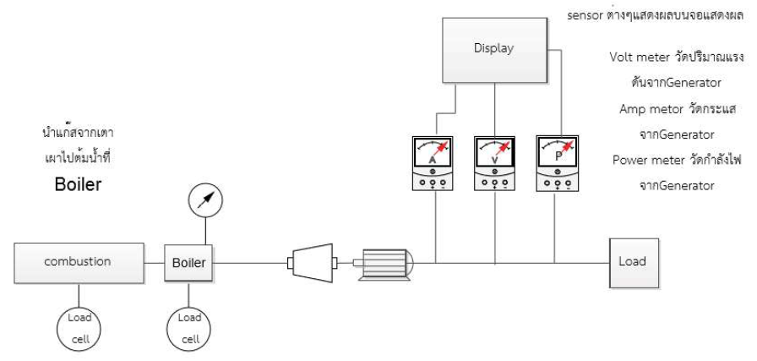

**ข้อดี-ข้อจำกัดของการผลิตไฟฟ้าจากพลังงานถ่านหิน**

ข้อดีและข้อจำกัดของการผลิตไฟฟ้าจากพลังงานถ่านหิน สามารถสรุปได้ดังตารางดังนี้

|  |  |
| --- | --- |
| **ข้อดี** | **ข้อจำกัด** |
| 1. ต้นทุนในการผลิตไฟฟ้าจากเชื้อเพลิงถ่านหินต่ำกว่าเชื้อเพลิงอื่นๆ เช่น ก๊าซธรรมชาติ น้ำมัน และพลังงานหมุนเวียน  2. มีปริมาณสำรองมาก สามารถใช้ได้ไม่ต่ำกว่า 200 ปี  3. ปัจจุบันสามารถใช้เทคโนโลยีถ่านหินสะอาด ทำให้กำจัดมลพิษจากการใช้ถ่านหินหมดไป | 1. ต้องใช้ระบบควบคุมมลภาวะทางอากาศที่มีราคาแพง เนื่องจากการเผาไหม้ถ่านหินเป็นสาเหตุสำคัญของฝนกรดและภาวะโลกร้อน  2. ประเทศไทยต้องนำเข้าถ่านหินคุณภาพดีจากต่างประเทศ  3. ต้องมีระบบการจัดการขนส่งที่ดี  4. ยังมีภาพลักษณ์ที่น่ากลัวในสายตาประชาชน |

**วัตถุประสงค์**

1. เพื่อศึกษาการทำงานของชุดผลิตกระแสไฟฟ้าโดยพลังงานถ่านหิน

2. เพื่อศึกษาความสัมพันธ์ระหว่างพลังงานที่ได้จากถ่านหิน กับพลังงานไฟฟ้าที่สามารถผลิตได้

**วิธีการทดลอง**

1. เริ่มจากเติมน้ำสะอาดในหม้อต้มแรงดัน (Boiler) โดยเติมน้ำประมาณ 3 ลิตร ปิดฝาให้แน่น

2. เตรียมเชื้อเพลิงชีวมวลให้มีขนาดที่เหมาะสม ขนาดความยาวประมาณ 1.5 ซม. และมีปริมาณความชื้นไม่เกินร้อยละ 20 ไมควรมีสิ่งเจือปนในเชื้อเพลิง เช่น เศษหิน ดิน ทราย และวัสดุอื่น ๆ

3. นำเชื้อเพลิงใส่เตาและจุดเตาเผาเพื่อผลิตความร้อนจากชีวมวล โดยความร้อนที่ได้จะนำไปต้มน้ำในหม้อแรงดัน ทำการปรับระดับความแรงของพัดลมเติมอากาศที่จ่ายให้กับเตาเผา ทำให้ได้ความร้อนในปริมาณที่แตกต่างกัน

4. ไอน้ำที่ได้จากหม้อแรงดันจะนำไปขับชุดกังหันไอน้ำซึ่งต่ออยู่กับเครื่องกำเนิดไฟฟ้า ได้เป็นกระแสไฟฟ้าจ่ายให้กับโหลด รอให้ค่าต่างๆ คงที่ แล้วจึงเริ่มจับเวลาและบันทึกผลการทดลอง จับเวลา 5 นาทีแล้วจึงบันทึกผลอีกครั้ง

5. บันทึกผลค่าน้ำหนักเชื้อเพลิงเริ่มต้นและน้ำหนักเชื้อเพลิงเมื่อผ่านไป 5 นาที ความดันไอน้ำ ค่าแรงดันไฟฟ้า ค่ากระแสไฟฟ้า และค่ากำลังไฟฟ้า

6. ปรับระดับความแรงของพัดลมเติมอากาศที่จ่ายให้กับเตาเผา เพื่อให้ได้ค่าความร้อนที่แตกต่างกัน 3 ค่าและบันทึกผลการทดลอง

**ตารางบันทึกผลการทดลอง**

|  |  |  |  |  |  |  |  |  |  |  |  |
| --- | --- | --- | --- | --- | --- | --- | --- | --- | --- | --- | --- |
| **ครั้งที่** | **น้ำหนักเชื้อเพลิง (กิโลกรัม)** | | **แรงดันไฟฟ้า**  **(V)** | **กระแสไฟฟ้า**  **(A)** | **กำลังไฟฟ้าที่อ่านค่าได้**  **(W)** | **ผลต่างน้ำหนักเชื้อเพลิง**  **(kg)** | **จับเวลา**  **(Sec.)** | **อัตราการสิ้นเปลืองเชื้อเพลิง**  **(kg/s)** | **ค่าความร้อนเชื้อเพลิง**  **(MJ/kg)** | **กำลังของเชื้อเพลิง**  **(W)** | **ประสิทธิภาพระบบผลิตไฟฟ้า**  **(%)** |
| **เริ่มจับเวลา** | **ผ่านไป 5 นาที** |
|  |  |  |  |  |  |  |  |  |  |  |  |
|  |  |  |  |  |  |  |  |  |  |  |  |
|  |  |  |  |  |  |  |  |  |  |  |  |
|  |  |  |  |  |  |  |  |  |  |  |  |

หมายเหตุ : อัตราการสิ้นเปลืองเชื้อเพลิง (กิโลกรัม/วินาที) = ผลต่างน้ำหนักเชื้อเพลิง (กิโลกรัม) / ผลต่างเวลา (วินาที)

กำลังของเชื้อเพลิง (วัตต์) = อัตราการสิ้นเปลืองเชื้อเพลิง (กิโลกรัม/วินาที) x ค่าความร้อนเชื้อเพลิง (เมกะจูล/กิโลกรัม)

ประสิทธิภาพระบบผลิตไฟฟ้า (%) = [กำลังไฟฟ้าที่จ่ายโหลด (วัตต์) / กำลังของเชื้อเพลิง (วัตต์)] x 100

**การวิเคราะห์ผลการทดลอง**

.............................................................................................................................................................................. ..............................................................................................................................................................................

..............................................................................................................................................................................

..............................................................................................................................................................................

..............................................................................................................................................................................

..............................................................................................................................................................................

..............................................................................................................................................................................

..............................................................................................................................................................................

..............................................................................................................................................................................

..............................................................................................................................................................................

.............................................................................................................................................................................. ..............................................................................................................................................................................

**สรุปผลการทดลอง**

..............................................................................................................................................................................

..............................................................................................................................................................................

..............................................................................................................................................................................

..............................................................................................................................................................................

..............................................................................................................................................................................

..............................................................................................................................................................................

..............................................................................................................................................................................

..............................................................................................................................................................................

..............................................................................................................................................................................

..............................................................................................................................................................................

..............................................................................................................................................................................

..............................................................................................................................................................................

..............................................................................................................................................................................

..............................................................................................................................................................................